МИНИСТЕРСТВО ОБРАЗОВАНИЯ И НАУКИ РОССИЙСКОЙ ФЕДЕРАЦИИ
Федеральное государственное бюджетное образовательное учреждение
высшего образования
«КУБАНСКИЙ ГОСУДАРСТВЕННЫЙ УНИВЕРСИТЕТ»
(ФГБОУ ВО «КубГУ»)
Кафедра геоэкологии и природопользования

КУРСОВАЯ РАБОТА
РОЛЬ КОМПЕНСАЦИОННЫХ МЕРОПРИЯТИЙ ПО ВОССТАНОВЛЕНИЮ РЕДКИХ ВИДОВ НА ПРИМЕРЕ РЕАЛИЗАЦИИ ПРОЕКТА «СТРОИТЕЛЬСТВО ТРАНСПОРТНОГО ПЕРЕХОДА ЧЕРЕЗ КЕРЧЕНСКИЙ ПРОЛИВ»

Работу выполнила ________________________________Ю. С. Крючкова
(подпись, дата)
Институт географии, геологии, туризма и сервиса курс 3
Направление подготовки 05.03.06 «Экология и природопользование»
Научный руководитель _______________________________С. А. Литвинская
проф., д-р биол. наук (подпись, дата)
Нормоконтроллер ________________________________ О. В. Стаценко
ст. преп., канд. хим. наук. (подпись, дата)

Краснодар 2018
СОДЕРЖАНИЕ
Введение 3
1 Характеристика природных условий района строительства транспортного перехода через Керченский пролив 6
1.1 Характеристика объекта исследований 6
1.2 Рельеф 9
1.3 Климат 11
1.4 Почвы 13
1.5 Гидрология. 13
2 Проблема сохранения редкого генофонда 16
2.1 Сохранение редких видов 16
2.2 Красная Книга как важный путь сохранения редких видов 18
2.3 Характеристика рекомендуемых для пересадки растений, занесенных в Красные книги РФ и Краснодарского края 19
3 Проведенные компенсационные мероприятия в рамках эколого-восстановительных работ 25
4 Воздействие объекта на редкие виды растений, произрастающие в исследуемой местности 30
Заключение 32
Список использованных источников 33

ВВЕДЕНИЕ
Растения всемирно признаны как одна из жизненно важных частей биологического разнообразия мира и как один из важнейших ресурсов для планеты. Многие тысячи дикорастущих растений имеют огромное экономическое и культурное значение, обеспечивая людей во всем мире продуктами питания, лекарственными препаратами, топливом, одеждой и жильем. Растения играют ключевую роль в поддержании экологического баланса Земли и стабильности ее экосистем. Они обеспечивают также среду обитания для животных и насекомых мира. Многим видам растений грозит исчезновение в результате изменения среды обитания, чрезмерной эксплуатации, вторжений чужеродных инвазивных видов, загрязнения окружающей среды и изменения климата. Исчезновение таких огромных объемов столь жизненно важного биоразнообразия ставит перед мировым сообществом одну из серьезнейших задач - остановить разрушение разнообразия растений, крайне важного для удовлетворения текущих и будущих потребностей человечества. Исчезновение вида - это безвозвратная утрата уникальной информации, хранящейся в его генах. Любой вид, даже не используемый людьми в настоящее время, имеет потенциальную ценность, так как сегодня невозможно предсказать, какие именно виды и какие их свойства окажутся полезными и даже незаменимыми в будущем.
Для того, чтобы сохранить и восстановить редкие виды растений создаются охранные формы биотических сообществ, к таким можно отнести создание системы особо охраняемых природных территорий, на которых ограниченна хозяйственная деятельность и создаются благоприятные условия для находящихся на них редких видов растений и животных.
В Российской Федерации существует документ, содержащий информацию о редких видах растений, животных и грибов – Красная книга. Согласно последнему переизданию в Красную книгу вошли 652 вида растений и 24 вида грибов.
В результате хозяйственной деятельности человека и активного природопользования стремительно сокращается численность редких видов. Для их сохранения и восстановления введено правовое регулирование на законодательном уровне, что позволяет обеспечить дополнительную охрану окружающей среды от антропогенного воздействия. Таким образом, инициатор природопользования несет за собой ответственность за негативные последствия от его хозяйственной деятельности. Если деятельность как-то отражается на окружающей среде, то необходимо провести экологический мониторинг и принять восстановительные меры негативного воздействия [25].
В соответствии с Конституцией Российской Федерации каждый имеет право на благоприятную окружающую среду, каждый обязан сохранять природу и окружающую среду, бережно относиться к природным богатствам, которые являются основой устойчивого развития, жизни и деятельности народов, проживающих на территории Российской Федерации. В нашей стране это регулируют Федеральный закон "Об охране окружающей среды" от 10.01.2002 N 7-ФЗ, Федеральный закон от 14 марта 1995 года № 33-ФЗ «Об особо охраняемых природных территориях». Настоящие законы регулируют отношения в сфере взаимодействия общества и природы, возникающие при осуществлении хозяйственной и иной деятельности, связанной с воздействием на природную среду, как важнейшую составляющую окружающей среды, являющуюся основой жизни на Земле, в пределах территории Российской Федерации, а также на континентальном шельфе и в исключительной экономической зоне Российской Федерации.
В пределах Краснодарского края природоохранная деятельность осуществляется в соответствии с законами региона: Закон Краснодарского края от 31 декабря 2003 года № 657-КЗ «Об охране окружающей среды на территории Краснодарского края», Закон Краснодарского края от 31 декабря 2003 года № 656-КЗ «Об особо охраняемых природных территориях Краснодарского края», Постановление главы администрации Краснодарского края от 26.07.2001 N 670 (ред. от 18.09.2006) "О Красной книге Краснодарского края" (вместе со "Списком растений Краснодарского края, подлежащих особой охране", "Списком животных Краснодарского края, подлежащих особой охране").
Цель выполнения работы: исследовать воздействие хозяйственной деятельности человека на редкие виды растений при строительстве транспортного перехода через Керченский пролив.
При этом решались следующие задачи:
- Дать характеристику природным условиям района строительства транспортного перехода через Керченский пролив;
- Изучить методы сохранения и восстановления популяций редких видов;
- Дать созологическую характеристику растений, занесенных в Красную книгу Российской Федерации, рекомендуемых для пересадки;
- Выявить воздействие объекта на редкие виды растений, произрастающие в исследуемой местности;
- Провести компенсационные мероприятия в рамках эколого-восстановительных работ.

- Характеристика природных условий района строительства транспортного перехода через Керченский пролив

1.1 Характеристика объекта исследований
Реализация проекта «Строительство транспортного перехода через Керченский пролив» предусмотрена Федеральной целевой программой «Социально-экономическое развитие республики Крым и г. Севастополя до 2020 года», утвержденной постановлением Правительства Российской Федерации от 11 августа 2014 года [20].
Проектируемый объект располагается на территории двух субъектов Российской Федерации: Краснодарский край (район станицы Тамань, Темрюкский район) и республики Крым (район города Керчь) (рисунок 1).

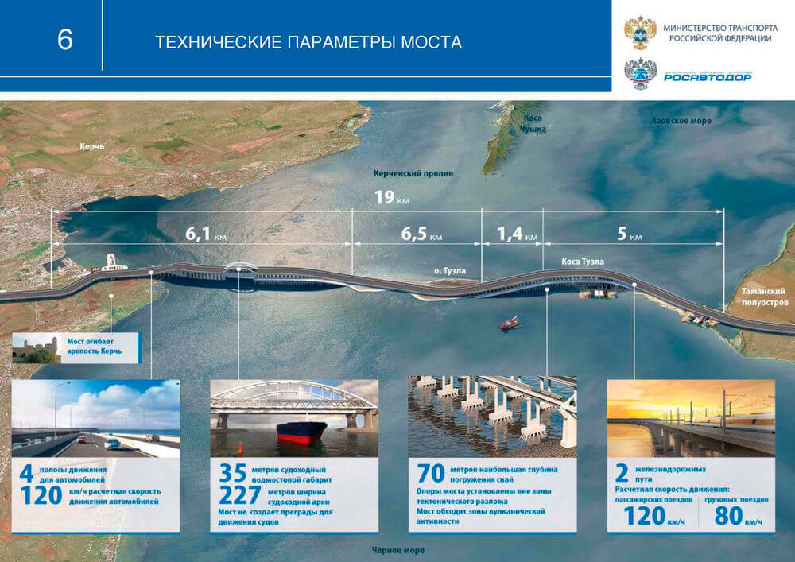
Рисунок 1- Географическое положение транспортного переход
Транспортный переход позволит соединить Крым с материковой зоной Российской Федерации, создать автодорожную и железнодорожную составляющую транспортных переходов, не зависящих от погодных условий; сформировать условия для комплексного условия развития транспортной инфраструктуры Краснодарского края и Республики Крым.
Местом реализации объекта «Строительство транспортного перехода через Керченский пролив» является государственный природный зоологический заказник регионального значения «Запорожско-Таманский».
Государственный природный комплексный заказник регионального значения «Тамано-Запорожский» создан решением Краснодарского краевого исполнительного комитета от 13.10.1967 г. № 726 с целью сохранения, воспроизводства и восстановления всех видов охотничьих животных, обитающих на его территории, среды их обитания и поддержания целостности естественных сообществ. Положение о государственном Тамано-Запорожском охотзаказнике краевого подчинения принято исполнительным комитетом Краснодарского краевого Совета народных депутатов № 271 от 11.05.1989.. Положением определены задачи, назначения и особенности режима охраны, указано, что Тамано-Запорожский госохотзаказник выполняет функции сохранения, восстановления и воспроизводства ценных в хозяйственном, научном и культурном отношениях видов животных, охрану среды их обитания, условий размножения и путей миграции, поддержание целостности естественных сообществ. Положение определяет запрещенные виды хозяйственной деятельности, несовместимые с целями охраны животного мира:
- выпас скота, сенокошение;
- охота и живоотлов. На территории Заказника не может производится отстрел и отлов диких животных, кроме предусмотренного в целях регулирования численности, а также предотвращения вреда, наносимого сельскому хозяйству, а также в научных, культурных и хозяйственных целях;
- использование ядохимикатов, а также открытое их складирование;
- выжег камыша, забор песка, езда на личных моторных лодках.
Определены границы Заказника: от пос. Ильича на восток в 500 м от зеркала воды Таманского и Динского заливов через населенные пункты: Батарейка, Запорожская, Береговой, Малый Кут, Рубанова Коса, Татарский, Сенная, Приморский, Тамань, по юго-западной стороне косы Тузла, по северо-западной стороне косы Чушка и по берегу Азовского моря до пос. Ильича (исх.точка) (рисунок 2).
Территориально заказник расположен на Таманском полуострове, на территории муниципального образования Темрюкский район, в его западной части. Темрюкский район расположен в юго-западной части Краснодарского края на Таманском полуострове и омывается двумя морями – Черным и Азовским. Площадь района составляет 2 тысячи квадратных километров, половина которых занята лиманами, обширной дельтой реки Кубань, плавнями. На юге граничит с Анапским и Крымским районами, на востоке – со Славянским районом, по Керченскому проливу – с Крымом. Отдаленность от краевого центра г. Краснодар – 170 км. Территория заказника находится в границах 4 сельских поселений Темрюкского района: Запорожского, Сенного, Таманского, Фонталовского (рисунок 2).
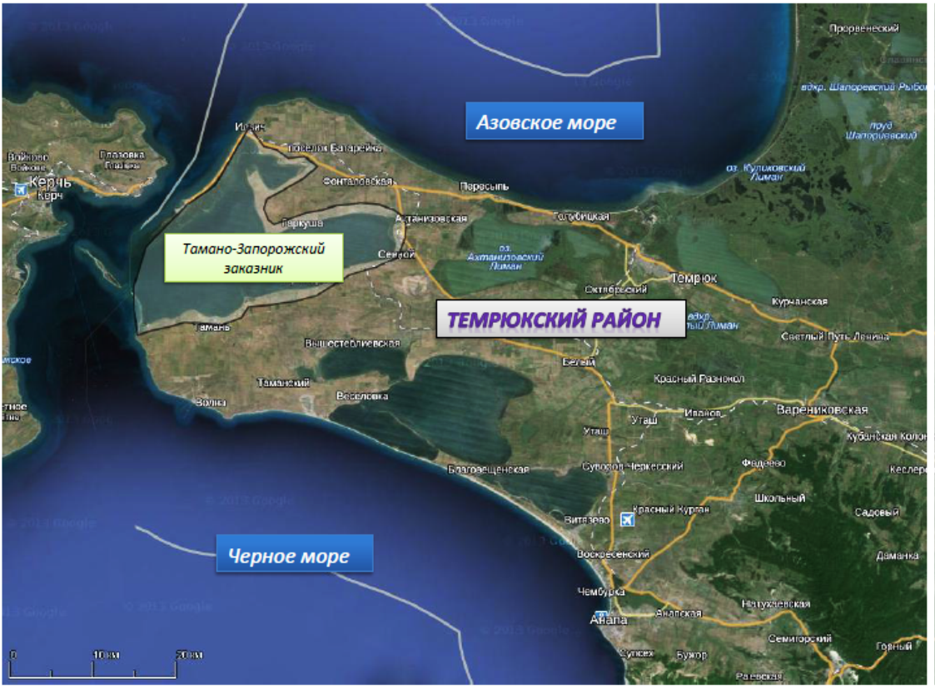
Рисунок 2 – Расположение Тамано-Запорожского заказника

1.2 Рельеф
Территория Таманского п-ова представляет собой низменный рельеф, который образовался в результате медленного тектонического опускания суши, происходящего со скоростью 2 – 5 мм в год. Поверхность прибрежной суши сложена дельтовыми и аллювиальными отложениями, под которыми залегают морские отложения неогена и палеогена. Заливы являются постоянными водоемами естественного происхождения. Соленость воды в них достигает 11,3 %, снижаясь у берегов до 2 – 3 % [10]. Глубина заливов колеблется в пределах 0,5 – 2,5 м. Характерными образованиями Таманского и Динского заливов являются лагуны – соленые озера Маркитанское, Тузла и др. На акватории заливов расположены ракушечно-песчаные острова и косы различной конфигурации. У берега косы Чушка, в акватории Таманского залива расположен грязевой вулкан Блевако. Берега водоемов сложены неустойчивыми горными породами и подвержены сильной разрушительной деятельности моря.
Современный рельеф формируется при активных тектонических складчатых движениях и активных вулканических (грязевых) процессах (рисунок 3) [18]. В пределах района исследований находится грязевой вулкан Тузла (рисунок 4).
Озерные ванны, занятые горькосолеными озерами, лиманами, солончаками формируются при активной аккумуляции на морском побережье, а также аккумулятивных процессах. Типы рельефа: холмисто-грядовый грязевовулканогенно-денудационный и аккумулятивный озерный, морской и дельтовый.
Положение выявленных проявлений подводного грязевого вулканизма относительно проектной трассы газопровода Крымско-Таманского транспортного перехода представлено на рисунке 4. Приведенные данные могут служить базой для оценки опасных геологических процессов и явлений, связанных с подводным грязевым вулканизмом для безопасного освоения строительного объекта в регионе.
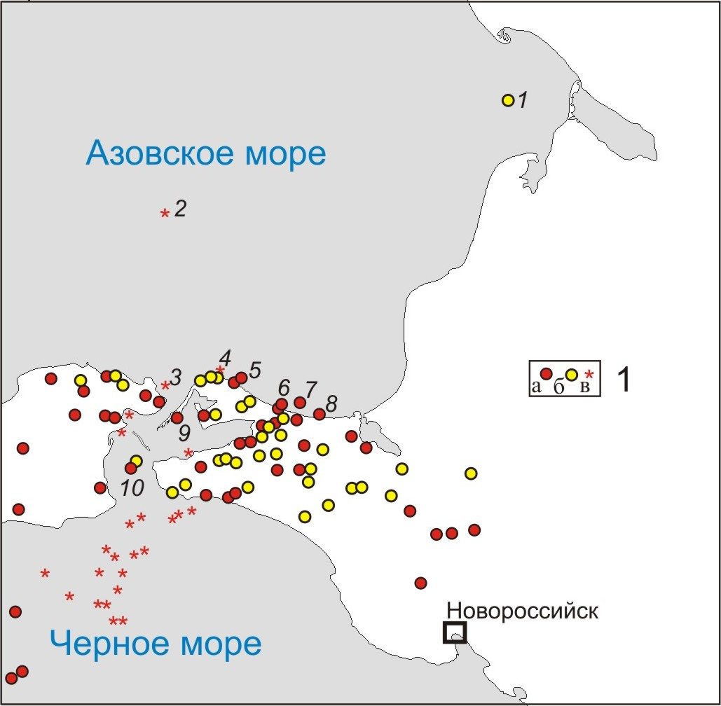
Примечание: 1 – грязевые вулканы действующие (а), потухшие (б), предполагаемые по геофизическим и геохимическим данным (в). Подводные грязевые вулканы: 1– Хахалева; 2 – по данным Пасынкова и др., 2009; 3 - предполагаемый по геохимическим данным; 4 – мыса Каменный морской; 5 – Пекло Азовское морской; 6 – Тиздар; 7 - Темрюкский; 8 - Голубицкий; 9 - Блевака; 10 - Тузла.

Рисунок 3 – Расположение грязевых вулканов на Таманском полуострове

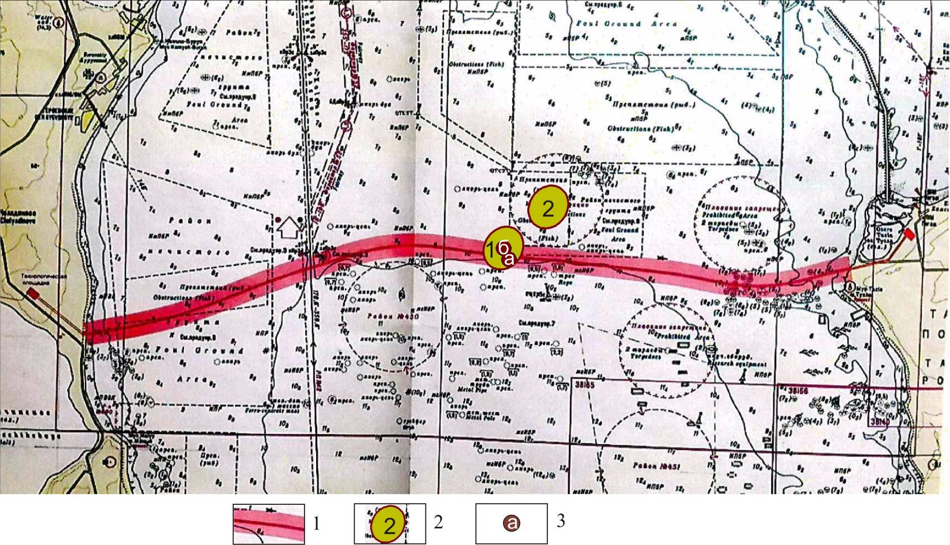
Примечание: 1 – трасса газопровода; 2 – грязевые вулканы: 1 – активный, 2 – не активный; 3 – грязевулканическая сопка (а) и кальдерообразная депрессия (б) в рельефе морского дна.
Рисунок 4 – Расположение вулкана Тузла (Фрагмент навигационной карты Керченского пролива, данные АО «Южморгеология»)
Рельеф компенсационных участков: Коса Чушка, на которой расположен участок №1, является песочным намытием на остров, образовав полуостров, и расположена она на севере Керченского залива. Коса берет свое начало возле мыса Ахилеон и тянется в юго-западном направлении в сторону Черного моря. Длина косы примерно 18 километров. Западный берег прямой по своей структуре, от восточного в южную сторону множественные длинные отростки. Коса состоит из мелкого кварцевого песка с небольшой примесью ракушечника. Рядом с косой находятся различные острова.
На участке № 2 расположено озеро Маркитанское, которое отделено от залива узкой полоской земли в 70-80 метров и разделено дамбой. Маркитанское озеро питается за счет атмосферных осадков, талых вод и переливов, является озером высокой минерализации.

1.3 Климат
В соответствии со СНиП 23-01-99* (Строительная климатология) Темрюкский район по своим климатическим параметрам относится к 3 климатическому району и 3-Б. Климат района исследований умеренно влажный, с выраженными чертами морского, и в меньшей степени континентальный. Характеризуется обилием солнечных дней, в основном летом и осенью. Характерно сухое жаркое лето (средняя температура июля 24° С) и относительно мягкая и влажная зима (средняя температура января -2.4° С). Ограничивающим фактором является водообеспеченность района, так как район относится к зоне недостаточного увлажнения. Большая часть атмосферных осадков приходится на холодный период (с октября по март выпадает около 60 %). В годовом ходе осадков минимум наблюдается в марте-мае, максимум в ноябре – феврале.
Средняя многолетняя температура наиболее холодного месяца (января) составляет минус 2,4 °С, а наиболее теплого (июля) 23,2 °С (таблица 1).

Таблица 1 – Годовой ход среднемесячной температуры и среднегодовая температура воздуха (°С) (по данным метеостанции, ст. Тамань, 2016 г.)

Станция | Высота над уровнем  моря (м) | I | II | III | IV | V | VI | VII | VIII | IX | X | XI | XII | Год
Тамань | 13 | -2,4 | 0,9 | 4,3 | 11,3 | 16,6 | 21,1 | 23,2 | 22,5 | 17,6 | 10,4 | 6,6 | 2,6 | 11,2

Среднее многолетнее значение минимальной температуры для самого холодного месяца (февраля) минус 3,1 °С (таблица 2). На рассматриваемой территории могут отмечаться случаи очень резкого понижения температуры воздуха, связанного с прорывом через низкие перевалы холодного северо-восточного ветра. Абсолютный минимум температуры воздуха минус 24 °С (таблица 3). Абсолютный максимум температуры воздуха 38 °С (таблица 4).

Таблица 2 – Средняя минимальная температура воздуха (°С)

Станция | I | II | III | IV | V | VI | VII | VIII | IX | X | XI | XII | Год
Тамань | –3,0 | –3,1 | 0,3 | 5,7 | 11,4 | 15,8 | 18,9 | 18,5 | 13,6 | 8,8 | 3,4 | –0,6 | 7,5

Таблица 3 - Абсолютный минимум температуры воздуха (°С)

Станция | I | II | III | IV | V | VI | VII | VIII | IX | X | XI | XII | Год
Тамань | –24 | –24 | –18 | –7 | 0 | 4 | 10 | 8 | 0 | –7 | –16 | –24 | –24

Таблица 4 – Абсолютный максимум температуры воздуха (°С)

Станция | I | II | III | IV | V | VI | VII | VIII | IX | X | XI | XII | Год
Тамань | 16 | 18 | 25 | 28 | 33 | 34 | 36 | 38 | 35 | 30 | 28 | 20 | 38

В целом на территории района исследований зима неустойчива, с частыми оттепелями и малоснежная. Сроки образования устойчивого покрова колеблются из года в год, в течение большинства зим устойчивый снежный покров отсутствует. Высота снежного покрова повсеместно мала и средняя из наибольших за зиму может достигать 15 см.
Годовое количество осадков в районе 479 мм. По данному показателю район приближается к засушливой зоне. Основные массы влажного воздуха, двигаясь с Черного моря, минуют Таманский полуостров. Малое количество осадков влечет за собой периоды засухи.
  - Почвы
По почвенно-географическому районированию Краснодарского края территория района исследований входит в Приазово-Предкавказскую провинцию зоны обыкновенных и южных черноземов, Таманский почвенный округ.
На территории района исследований преобладают следующие типы почв:
- черноземы южные среднесуглинистые супесчаные – район пос. Ильич.
- черноземы южные глинистые.
На территории встречаются также черноземы южные слабовыщелоченные [9]. Почвообразующими породами служат лессовидные отложения и лишь небольшими участками вклиниваются супеси. Довольно большое распространение на территории имеют интразональные почвы – солонцы и солончаки. Имеются смытые почвы и наносы, слабо затронутые почвообразованием. На территории отмечены группа нарушенных и техногенных почв.
На разных участках переселения краснокнижных растений преобладают разные виды почв. На внешнем берегу косы засоленные голые пески литорали. На территории участка близлежащего к Маркитанскому озеру почвенный покров представлен глеевыми почвами с наличием гумусово-элювиального горизонта.
  - Гидрология
В гидрогеологическом отношении исследуемая территория представляет собой систему небольших артезианских бассейнов, выполненных обычно песчано-глинистыми плиоценовыми отложениями, и разделенных между собой антиклинальными грязями, сложенными практически водонепроницаемыми миоценовыми породами.
На одном из участков пересадки растений расположено озеро Маркитанское, образованное в результате от Таманского залива лагуны небольшого размера. Жидкость в озеро поступает через пересыпь, во время осадком в таяния воды. Озеро является мелководным, слой темно-серых илов не превышает 0,5 метра.
Участок, находящий на косе Чушка, омывается с одной стороны водами Керченского пролива, а с другой – Динского залива Черного моря.
Водные объекты на территории участка № 3 представлены озером Приморское и Таманским заливом.
  - Растительность
Характерным типом растительности района исследований является разнотравно-типчаково-ковыльная степь. Комплексному обследованию степная растительность этой территории подвергалась в
20-е годы прошлого столетия А. Ф. Флеровым и В. Н. Баландиным [1931] и некоторыми другими исследователями [Косенко, 1927; Шифферс, 1928]. Флора степей Таманского полуострова была обследована В. В. Новосадом [1992]. Она выражена в западных окрестностях ст. Тамань, где они развиваются на крутых приморских склонах, непригодных для сельскохозяйственного использования. В разнотравно-дерновиннозлаковых степях эдификаторами выступают преимущественно дерновинные злаки из рода Stipa: S. lessingiana, S. capillata, S. ucrainica и др. Менее обильны Agropyron pectinatum, Festuca valesiaca, Koeleria cristata и др. Группукорневищных злаков степей представляют Bromopsis riparia, Phleum phleoides, Poa angustifolia, Agropyron pectinatum. На более пологих участках литоральной зоны формируются настоящие и галофильные луга. Природные комплексы с участием галофитов встречаются на морских песчаных прибрежьях и косах, возвышенностях рельефа (сопках, грязевых вулканах), пониженных участках рельефа – солонцах, солончаках, карьерах [Крутолапов, Нагалевский, 1996]. Большие площади галофильной растительности расположены по всей площади исследуемой территории.
Доминантами выступают мятлик луговой, овсяница луговая, пырей ползучий, на засоленных почвах – бескильница расставленная, пырей тупоцветковый, прибрежница солончаковая, ситник Жерара и др. На косах (Чушка и Тузла) развита псаммофильная растительность. Растительность в литоральной полосе Таманского полуострова представлена, как правило, единичными экземплярами растений, не образующих сомкнутых сообществ. Постоянными в растительности этих пляжей являются Eryngium maritimum, Leymus sabulosuss и др.
В водной растительности залива и соленых озер представлена зарослями зостеры, которая служит хорошей кормовой базой для водоплавающей птицы.
По склонам балок, у берега Таманского залива в окрестностях ст. Тамань на незначительных площадях можно встретить сообщества с преобладанием боярышника однопестичного (Crataegus monogyna , Rosa canina).

2 Проблема сохранения редкого генофонда
К редким видам растений относят виды, имеющие ограниченный ареал и низкую численность. Правительственными постановлениями взяты под защиту десятки редких видов растений. В местах их произрастаний строго запрещается сбор, выпас скота, сенокошение и другие формы уничтожения растений и их сообществ.
Для сохранения численности и популяционно-видового состава растений осуществляется комплекс природоохранных мер, в число которых входят:
- организация системы особо охраняемых природных территорий;
- учреждение Красных книг и Красных списков;
- охрана отдельных видов растений и растительных сообществ;
- охрана редких и исчезающих видов флоры;
- охрана основных растительных сообществ.
- рациональное лесопользование, борьба с лесными пожарами, бесконтрольными рубками;
- защита растений от фитофагов;
- борьба с загрязнением среды произрастания растения инвазивными видами;
- ограничение хозяйственной деятельности в местах произрастания редких видов.

2.1 Сохранение редких видов
Редкие и исчезающие виды животных и растений играют чрезвычайно важную роль в различных биогеоценозах (от отдельных фито- и зооценозов до биосферы в целом), во многих случаях являясь надежными индикаторами их состояния и характера функционирования. Охрана редких растений – важная международная и государственная задача. В нашей стране многие виды растений уже взяты под охрану. Предотвратить исчезновение редких видов растений необходимо, прежде всего, для сохранения их генофонда, в целях научного изучения, хозяйственного, культурного и медицинского использования. Самые редкие виды – это растения, которые имеют весьма ограниченный ареал и в его пределах немногочисленны.
К наиболее эффективным формам охраны фитоценозов, а так же всех природных экосистем следует отнести государственную систему особо охраняемых природных территорий.
Особо охраняемые природные территории (ООПТ) – это участки суши или водной поверхности, которые в силу своего природоохранного или иного значения, полностью или частично изъяты из хозяйственного пользования, для которых установлен режим особой охраны. Особо охраняемые природные территории, закон о которых был принят Государственной думой 15 февраля 1995 г., предназначены для подержания экологического баланса, сохранения генетического разнообразия природных ресурсов, наиболее полного отражения биогеоценотического разнообразия биомов страны и регионов, изучения эволюции экосистем и влияния на них антропогенных факторов, а также для решения различных хозяйственных и социальных задач. С учетом режима ООПТ и статуса находящихся на них природоохранных учреждений, различают следующие категории:
- Государственные природные заповедники (в том числе биосферные);
- Национальные парки;
- Природные парки;
- Государственные природные заказники;
- Памятники природы;
- Дендрологические парки и ботанические сады.
Особо охраняемые природные территории относятся к объектам общенационального достояния. Министерство природных ресурсов и экологии Российской Федерации осуществляет государственное управление в области организации и функционирования особо охраняемых природных территорий федерального значения. Всего в России по состоянию на 1 января 2017 года насчитывалось около 12 тысяч ООПТ федерального, регионального и местного значения, общая площадь которых составляет 232,5 млн га (с учетом морской акватории).
  - Красная Книга как важный путь сохранения редких видов
Сохранение редких и исчезающих видов животных и растений на территории Российской Федерации обеспечивается в настоящее время рядом российских законодательных актов и международных конвенций. В соответствии с Конвенцией о биологическом разнообразии (г. Рио-де-Жанейро, 1992 г.) Россия обязана осуществлять мероприятия по сохранению редких и исчезающих видов животных и растений.
В соответствии с постановлением Правительства Российской Федерации от 19 февраля 1996 г. № 158 "О Красной книге Российской Федерации" Государственным комитетом Российской Федерации по охране окружающей природной среды утверждены Положение о порядке ведения Красной книги Российской Федерации (1996 год) и перечни (списки) объектов животного мира, занесенных в Красную книгу Российской Федерации и исключенных из Красной книги Российской Федерации (1997 год). Однако нормативно-правовое обеспечение в сфере охраны редких и исчезающих видов животных и растений не охватывает всего спектра проблем.
Красная книга Российской Федерации (ККРФ) — основной государственный документ, учреждённый в целях выявления редких и находящихся под угрозой исчезновения диких животных, дикорастущих растений и грибов, а также некоторых подвидов и локальных популяций. Содержит сведения о редких, исчезающих или находящихся под угрозой исчезновения видов растений и животных, с целью введения режима их особой охраны и воспроизводства. Существует несколько вариантов Красных книг: международная, федеральная и региональная. Занесение вида в Красную книгу России автоматически влечёт за собой возникновение законодательной защиты. В 2011 году исполнилось 30 лет со времени появления первой Красной книги субъектов Российской Федерации на Северном Кавказе. Это была Красная книга Республики Северной Осетии – Алании, которая вышла в 1981 году. В этой республике уже появилось третье издание, два раза издавали свои книги в Адыгее и Ставропольском крае. Первая Красная книга в регионе была издана в 1994 году под редакцией доктора биологических наук, профессора В.Я. Нагалевского и только спустя 7 лет была утверждена в качестве официального документа. Она включала 134 вида растений, 22 лишайников и грибов.
Второе издание вышло в 2007 году в двух книгах. В 2017 году перечни видов были обновлены. Если во второе издание было внесено 386 исчезающих видов, то в третьем издании их уже оказалось 558 [13].
За 10 лет после второго издания Красной книги в регионе произошли значительные изменения, связанные с интенсивной хозяйственной деятельностью человека. Красная книга полнилась видами, произрастающими в трех территориальных комплексах: литоральными видами и видами нижнего горного пояса Причерноморья в связи с усиливающейся рекреационной нагрузкой на прибрежные Азово-Черноморские территории, степными видами, т.к. практически степного биома в регионе не осталось, видами бассейна реки Мзымта, что связано с развитием горнолыжного курорта, а также видами, связанными произрастанием с самшитниками, в связи с их деградацией [Литвинская, 2018].
  - Характеристика рекомендуемых для пересадки растений, занесенных в Красные книги РФ и Краснодарского края
Катран морской (Crambe maritime L). Красная книга Краснодарского края [2007; 2017]
Категория статуса в Красной Книге Краснодарского края – 2 «Уязвимый». Средиземноморско-атлантический литоральный вид, произрастающий в зоне интенсивного рекреационного использования и хозяйственного освоения. На территории региона распространен в Западном Предкавказье (Азово-Кубанский район), в Северо-Западном Закавказье (Анапа-Геленджикский район, Пшадско-Джубгский район), в Западном Закавказье (Туапсе-Адлерский район). К почвам не требователен. Произрастает на приморских песках, ракушечниках, галечнике. Может выносить засоление. Среднее количество экземпляров – 3 экземпляра на 1 кв. м. Размещение неравномерное. На подвижных песках плотность ниже. Жизненность популяции можно оценить как удовлетворительную. Количество пересаживаемых экземпляров – 1000 (рисунок 5).
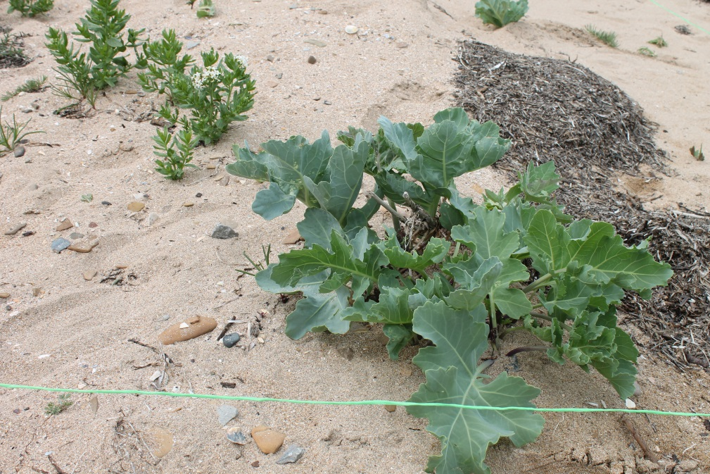
Рисунок 5 – Катран морской (фото автора)
Описание растения: Травянистый поликарпик. Жизненная форма «перекати-поле». Высота 60-70 см. Корень толстый, стержневой. Стебель сильно ветвится, толстый, угловатый. Хорошо выражена прикорневая розетка из мясистых листьев; форма прикорневых листьев яйцевидная, продолговатая или круглая, края волнистые, выемчатые и неравномерно перисто-лопастные, с тупой верхушкой и неравнобоким основанием, на черешках длиной до 13 см, ширина пластинки – до 13 см, длина в 2 раза больше; стеблевые листья короткочерешковые, овальные или ромбические, заостренные и с клиновидным основанием, верхушечные – цельные, продолговато-линейные. Цветки крупные, пахучие, собраны в сжатое соцветие. Плоды почти шаровидные, мясистые, гладкие или морщинистые. Размножается семенами.
Морская горчица черноморская (Cakile euxina Pobed). Красная книга Краснодарского края [2007; 2017]
Категория статуса в КККК – 1 «Находящийся под угрозой исчезновения». Площадь популяции – около 3,5 тыс. м². На этой площади зарегистрировано около 70 особей вида в стадии цветения или вегетации. Встречается на песчаных литоралях Азовского и Черного морей. В Краснодарском крае отмечен в Западном Предкавказье (Азово – Кубанский р-н), в Северо-Западном Закавказье (Анапа-Геленджикский район, Пшадско-Джубгский район), в Западном Закавказье (Туапсинско-Адлерский район). Популяции подвержены сильному антропогенному давлению при рекреации. Количество пересаживаемых экземпляров – 100 (рисунок 6).
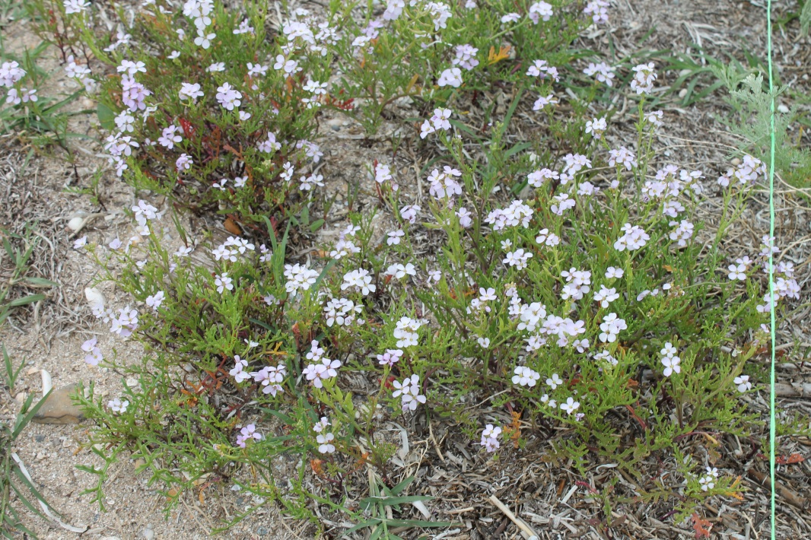
Рисунок 6 – Морская горчица черноморская (фото автора)
Описание растения: Средняя высота растения 25 см. Растение голое, стебли растопырено-ветвистые. Листья мясистые, перисто-рассеченные, с 3–7 парами узколинейных долей. Лепестки розово-фиолетовые, 7–10 мм длиной, суженые в ноготок. Стручок из 2 члеников: нижний – яйцевидный, вздутый, односемянный или бессемянный; верхний – яйцевидно-мечевидный, 18–22 мм длиной, на коротких утолщенных цветоножках, прижатые к оси соцветия. Семена сплюснутые. Однолетник. Размножается семенами.
Молочай прибрежный (Euphorbia paralias). Красная книга РФ [2008], Красная книга Краснодарского края [2007; 2017] (рисунок 7).

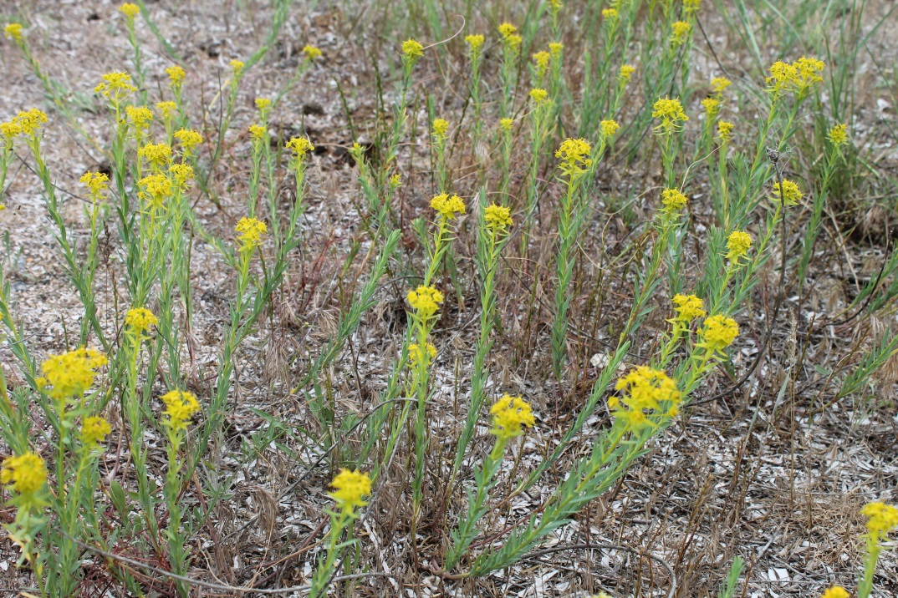
Рисунок 7 – Молочай прибрежный (фото автора)
Травянистое многолетнее растение. Тип – Уязвимый. Европейско-средиземноморский литоральный вид. Произрастает в зоне интенсивного рекреационного использования и сокращающий численность. Характерен для Крымских и Предкавказских фитоценозов, отсутствующий на литоралях Северного и Восточного Приазовья. В Краснодарском крае отмечен в Западном Предкавказье (Азово-Кубанский р-н), в Северо-Западном Закавказье (Анапа-Геленджикский и Пшадско-Джубгский р-ны), в Западном Закавказье (Туапсинско-Адлерский р-н). Количество пересаживаемых экземпляров – 1500.
Описание растения: Травянистый поликарпик. Высота – 35–60 см. Корень мощный, многоглавый, ветвистый. Стебли многочисленные, толстые, твердые, густо черепитчато-облиственные, обнажающиеся в нижней части с рубцами от листьев. Все растение голое, сизое. Стеблевые листья мясистые, нижние – более короткие, тупые, верхние – продолговатые, длиной до 2,5 см и шириной до 8 мм. Листья на нецветущих веточках почти щетиновидные, до 30 мм длиной и до 1 мм шириной. Цветоносы пазушные, в количестве 3–6, толстые. Листочки обертки яйцевидные, листочки оберточки почковидные; бокальчик ширококоло-кольчатый; нектарники полулунные, с короткими расходящимися рожками. Трехорешник глубокотрехбороздчатый, мелкобугорчатый, округлый, сплюснутый.
Зопник Крымский (Phlomis taurica Hartwiss ex Bunge, 1873). Красная книга Краснодарского края [2007; 2017]
Категория статуса: «Уязвимый» – 2, УВ. Крымско-Новороссийский эндемик с ограниченной численностью на границе ареала, произрастающий в зоне высокого курортного освоения и рекреационного использования. Произрастает в пределах Восточной Европы (Крым). В Краснодарском крае встречается в Западном Предкавказье (Азово-Кубанский р-н), на Западном Кавказе (Адагум-Пшишский р-н), в северо-западном Закавказье (Анапа-Геленджикский р-н, Пшадско-Джубгский р-н). Количество пересаживаемых экземпляров – 50 (рисунок 8).
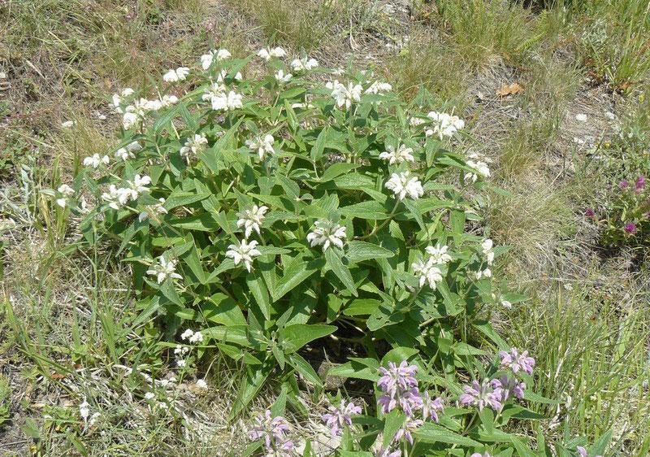
Рисунок 8 – Зопник крымский (фото автора)
Описание растения: Травянистый поликарпик. Высота – 40–80 см. Стебель оттопыренно-мягковолосистый. Средние листья яйцевидно-ланцетные, длиной до 12 см, шириной до 4,5 см; пластинки снизу густо опушены звездчатыми волосками. Прицветники длиной около 15 мм покрыты оттопыренными щетинистыми волосками. Околоцветник двойной, чашечка длиной до 18 мм покрыта войлоком из мелких волосков и обильными длинными волосками. Венчик неправильный, розовый, длиной до 28 мм. Плоды – орешки с опушением на вершине.
Козелец Туркевича, подвид Кубанский (Scorzonera turkeviczii subsp.kubanica Krasch. et Lipsch. 1935). Красная книга Краснодарского края [2007; 2017]
Категория статуса 2 «Уязвимый» – 2,УВ. Новороссийский эндемичный подвид с ограниченным локальным ареалом, приуроченным к зоне интенсивного хозяйственного освоения. Популяции рассеянного типа. Плотность популяций низкая – 2–3 особи на 100 м². Общая численность – около 1000 особей. Количество пересаживаемых экземпляров – 100 (рисунок 9).
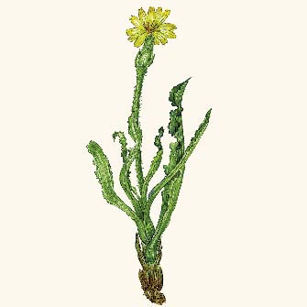

Рисунок 9 – Козелец Туркевича подвид кубанский [13]
Описание растения: Травянистый поликарпик. Корень утолщен в веретеновидный клубень; корневая шейка покрыта влагалищами листьев и чешуй. Высота – 5–15 см. Листья ярко-зеленые, твердые, по краю хрящевато окаймленные, средняя жилка выдающаяся, белая, пластинки волнис-то-курчавые. Корзинки цилиндрические, до 1 см шириной, обертка опушенная, наружные листочки яйцевидные, туповатые. Язычковые цветки желтые.

- Проведенные компенсационные мероприятия в рамках эколого-восстановительных работ
Участки для реализации компенсационных мероприятий выбраны с учетом разных особенностей каждого из пересаживаемых растений, исходя из этого, участки расположены в разных районах заказника:
Участок №1: коса Чушка, ближайший населенный пункт Порт-Кавказ, пос. Чушка, площадь участка 220-230 га. Растения для пересадки Молочай прибрежный (Euphorbiaceae).
Участок №2: озеро Маркитанское, ближайший населенный пункт станица Тамань, площадь участка 430–450 га. Растения для пересадки Зопник Крымский (Phlomis taurica Hartwiss ex Bunge), Козелец Туркевича, подвид Кубанский (Scorzonera turkeviczii subsp. kubanica Krasch. еt Lipsch).
Участок №3: озеро Приморское, ближайший населенный пункт пос. Приморский, площадь участка 150-170 га. Растения для пересадки Катран морской (Crambe maritime L), Морская горчица черноморская (Cakile euxima Pobed).
Проектная документация моста через Керченский пролив получила положительное заключение государственной экологической экспертизы. Специалисты подтвердили, что проект предусматривает все необходимые меры по защите водных биоресурсов, атмосферы, растительного и животного мира. Разработка материалов оценки воздействия на окружающую среду (ОВОС) велась с максимальным привлечением общественности и научного сообщества. Проектные решения также были проработаны специальной экспертной группой, созданной для экологического сопровождения проекта при Министерстве природных ресурсов и экологии России.
Для соблюдения экологического баланса на территории строительства моста выполняется одобренная экспертами Росприроднадзора программа экологического контроля и мониторинга изменений компонентов окружающей среды. Ежемесячно и ежеквартально, в зависимости от направления мониторинга, на технологических площадках ведется отбор и анализ проб почвы, воды и воздуха, тестируются донные отложения, оценивается состояние водных биоресурсов, растительного и животного мира, а также орнитофауны.
Из зоны строительства моста в аналогичную среду обитания на компенсационные участки переселены пять видов растений и три вида животных, занесенных в Красную книгу Краснодарского края, а также три вида растений из Красной книги России. Процесс контролировался специалистами Росприроднадзора и Минприроды Краснодарского края (рисунок 10–12).
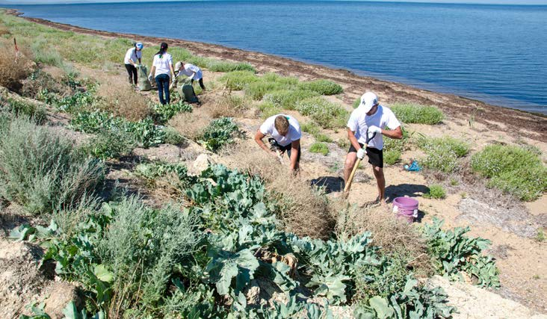\
Рисунок 10 – Пересадка растений (фото автора)
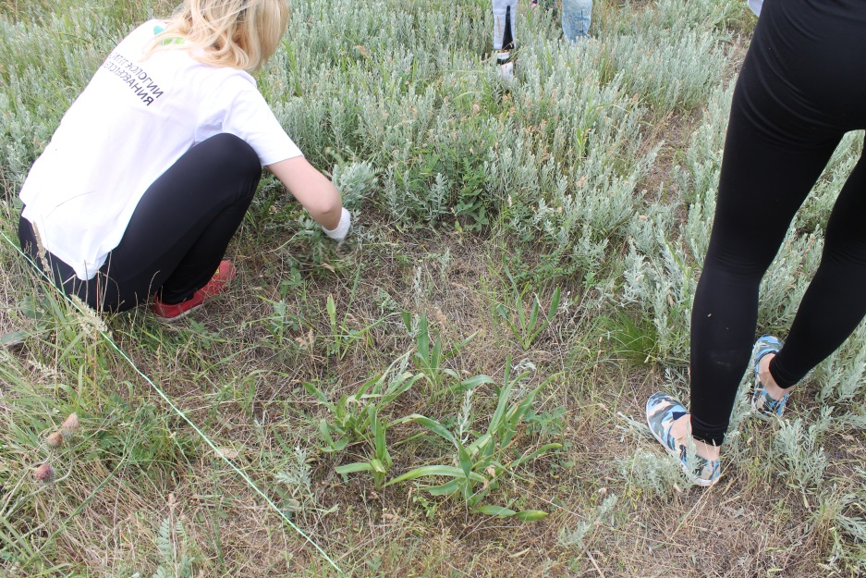
Рисунок 11 – Уход за растениями (фото автора)
Рисунок 12 – Уход за растениями на берегу Таманского залива (фото автора)
Общественный совет по строительству Крымского моста начал работу в мае 2016 г Он объединил экспертов из разных областей – представителей общественных и природоохранных организаций, власти, бизнеса, СМИ, а также историков, деятелей культуры и искусства. Основная задача Совета – вести общественный контроль и совместно оперативно реагировать на наиболее важные вопросы, волнующие жителей Крыма и Кубани в связи с реализацией масштабного проекта.
5 июня 2016 года в рамках проведения дня эколога был привлечен общественный совет для совместной установки вместе с экологами биотехники для птиц, которые могут быть потревожены строительством (рисунок 13, 14). Обустраиваются искусственные места гнездования и подкормки в Запорожско-Таманском заказнике, а после завершения строительства моста аналогичные подкормочные площадки появятся на острове Тузла.

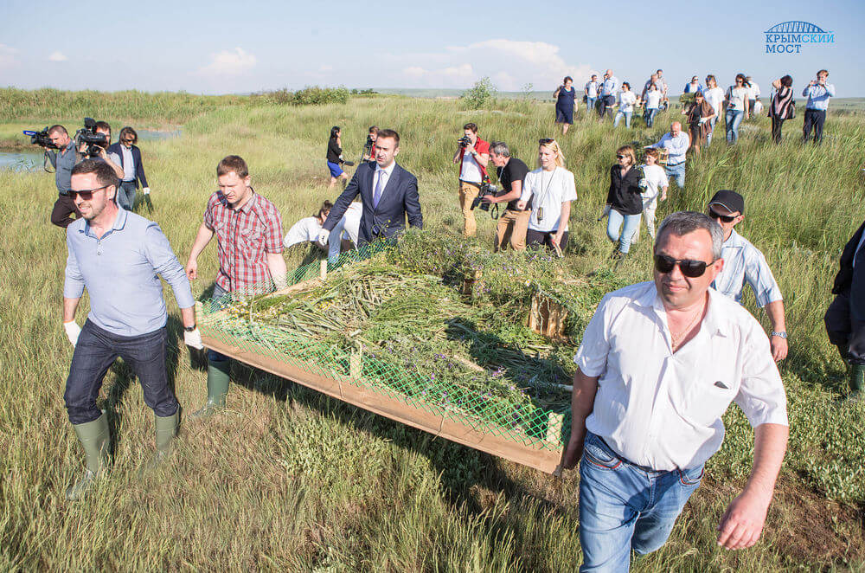
Рисунок 13 – Установка биотехники (фото автора)
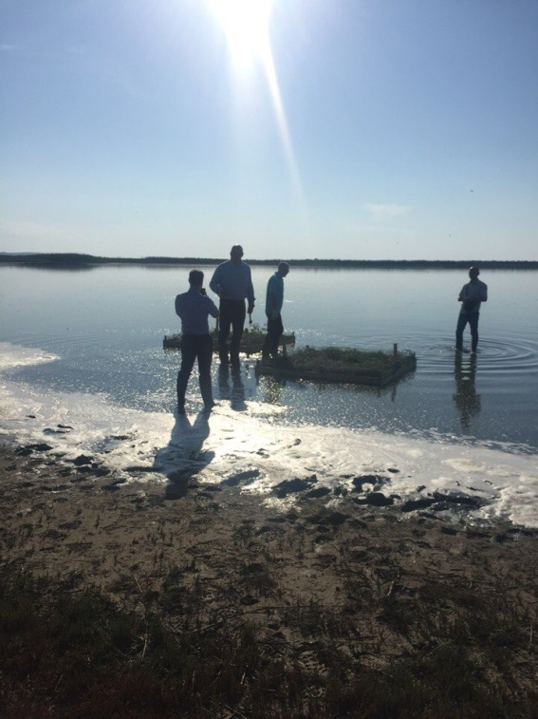
Рисунок 14 – Установка плавучих кормушек (фото автора)
Также следует отметить, что в период проведения строительных работ на окружающую среду будет оказывается акустическое воздействия, Основными источниками шума является автотранспорт, береговая строительная техника и строительные суда. Для шумоподавления используется малошумная современная строительная техника. Дополнительно устанавливают шумозащитные экраны.
Для защиты поверхностных вод организуется сбор стоков с поверхности моста с помощью локальных очистных сооружений, регулярная уборка и ремонт дорожного покрытия, что минимизирует попадание загрязненной воды в Керченский пролив.
Загрязнение атмосферного воздуха, вызванное работой автотранспорта, техники, судов менее подвержено загрязняющим выбросам в атмосферу благодаря использованию сертифицированного топлива и смазочных материалов.
Строительство транспортного перехода оказывает существенное воздействие на геологическую среду. Учитывая, что объект находится на плодородной земле, для сохранения почвенного слоя произвели его снятия до окончания работ, чтобы затем его возвратить на прежнее место без неблагоприятного воздействия от реализации проекта.
Для сохранения водных биоресурсов проводятся компенсационные мероприятия в соответствии с рекомендациями Федерального агентства по рыболовству.

4 Воздействие объекта на редкие виды растений, произрастающие в исследуемой местности
Строительство транспортного перехода через Керченский пролив затрагивает места произрастания редких видов растений, занесенных в Красную книгу к которым относятся молочай прибрежный (Euphorbiaceae), зопник крымский (Phlomis taurica Hartwiss ex Bunge), козелец туркевича, подвид кубанский (Scorzonera turkeviczii subsp. kubanica Krasch. еt Lipsch), катран морской (Crambe maritime L), морская горчица черноморская (Cakile euxima Pobed).
В целях сохранения и восстановления этих видов ООО «НПО Институт экологии землепользования» провел пересадку этих растений в общем количестве 2750 экземпляров на специально отведенные компенсационные участки, которые не будут подвержены воздействию от строительства транспортного перехода. Эти участки находятся на территории Запорожско-Таманского заказника. Компенсационные участки прошли экологическую экспертизу и соответствуют всем критериям, необходимым для благоприятного произрастания редких пересаживаемых видов.
Дальнейший мониторинг показал, что растения, подвергшиеся пересадке, благоприятно адаптировались [21]. Ежеквартально за ними проводится уход. Также наблюдается положительная динамика размножения.
Можно сделать вывод, что несмотря на воздействие объекта на редкие виды растений, удалось сохранить и восстановить их в привычных для них ареалах произрастания без большого ущерба. При добросовестном отношении к данной природной местности при воздействии хозяйственной деятельности можно максимально уменьшить негативное воздействие на природу, благодаря мероприятиям по сохранению редких видов; уменьшению физического и механического воздействия на окружающую среду из-за использования современной строительной техники, сертифицированных смазочных материалов и топлива; сохранению плодородного почвенного горизонта; своевременной очистки сточных вод и информирование рабочих и инженерно-технического персонала по соблюдению требований охраны окружающей среды при выполнении проектных работ. Все эти меры в совокупности положительно сказываются на окружающей среде, что позволяет минимизировать негативное антропогенное воздействие.
Проведя данное исследование, можно подвести итог, что если все участники современного природопользования будут также ответственно подходить к своей работе по снижению негативных последствий от хозяйственной деятельности, это позволит не только снизить риски техногенных катастроф, но и улучшить природную среду. В наше время для этого есть все необходимые условия, а именно – современная техника; расширенная ресурсная база, позволяющая использовать более экологичные материалы; квалифицированные кадры; различные подходы и методы к возмещению экологического ущерба и т.д.

ЗАКЛЮЧЕНИЕ
В курсовой работе были рассмотрены вопросы сохранения редких видов растений при осуществлении проекта «Строительство транспортного перехода через Керченский пролив» и мероприятия, которые были проведены для восстановления природной среды:
1) Изучена и применена методика пересадки растение для каждого вида растений в связи с его биологическими и экологическими особенностями
2) Установлены и изучены экологические условия экотопов для пересадки растений.
3) Изучены экологические и созологические характеристики 6 редких видов, занесенных в Красные книги РФ и региона.
4) Успешно проведены компенсационные мероприятия по пересадке 2750 особей редких видов.

СПИСОК ИСПОЛЬЗОВАННЫХ ИСТОЧНИКОВ
1 Федеральный закон от 14 марта 1995 года № 33-ФЗ «Об особо охраняемых природных территориях»;
2 Федеральный закон от 10 января 2002 года № 7-ФЗ «Об охране окружающей среды».
3 Закон Краснодарского края от 31 декабря 2003 года № 657-КЗ «Об охране окружающей среды на территории Краснодарского края».
4 Закон Краснодарского края от 31 декабря 2003 года № 656-КЗ «Об особо охраняемых природных территориях Краснодарского края».
5 Постановление главы администрации Краснодарского края от 26.07.2001 N 670 (ред. от 18.09.2006) "О Красной книге Краснодарского края" (вместе со "Списком растений Краснодарского края, подлежащих особой охране", "Списком животных Краснодарского края, подлежащих особой охране")
6 ГОСТ 7.32-2001 «Отчет о научно-исследовательской работе. Структура и правила оформления».
7 Материалы комплексного экологического обследования в целях уточнения, изменения границ и площади, функционального зонирования государственного природного зоологического заказника регионального значения «Запорожско-Таманский заказник» 2015 // Кубанский научно-исследовательский центр «Дикая природа Кавказа». – 554 с.
8 Вальков, В. Ф., Почвы Краснодарского края, их использование и охрана / В. Ф. Вальков, Ю. А. Штомпель, И. Т. Трубилин и др. – Ростов н/Д, 1996. – 192 с.
9 Вальков, В. Ф. Почвоведение (почвы Северного Кавказа) / В. Ф. Вальков, Ю. А. Штомпель, В. И. Тюльпанов. – Краснодар: Сов. Кубань, 2002. – 728 с.
10 Гидрометеорология и гидрохимия морей СССР. Т. 5: Азовское море. СПб.: Гидрометеоиздат, 1991. – 237 с.
11 Косенко, И. С. К познанию растительности Таманского полуострова // Тр. Кубанского сельскохозяйственного ин-та / И.С. Косенко. – Краснодар, 1927. – Вып. 5. – С. 121–147.
12 Красная книга Краснодарского края. (Растения и грибы). Изд. 2-ое / Отв. ред. С. А. Литвинская. – Краснодар: ООО «Дизайн бюро №1», 2007. – 640 с.
13 Красная книга Краснодарского края. (Растения и грибы). Изд. 3-ое / Отв. ред. С. А. Литвинская. – Воронеж, 2017. – 850 с.
14 Красная книга Российской Федерации. Растения и грибы / сост. Р. В. Камелин; отв. ред. Л. В. Бардуков, В. С. Новиков. – М.: тов. научн. изд. КМК, 2008. – 854 с.
15 Крутолапов, В. А. Некоторые показатели структуры эпидермиса листа видов солевыделяющих галофитов рода Limonium L., произрастающих в Темрюкском районе / В.А. Крутолапов, В. Я. Нагалевский, О. Р. Гаак //
16 Актуальные вопросы экологии и охраны природы экосистем южных регионов России и сопредельных территорий: материалы XIII межреспубл. науч.-практ. конф. / Кубанский гос. ун-т. – Краснодар, 2000. – С. 69–70.
17 Литвинская, С. А. Экология. Кубань покраснела / С.А. Литвинская // «Новая газета Кубани» от 26 мая 2018 г.
18 Новосад, В. В. Флора Керченско-Таманского региона (структурно-сравнительный анализ, экофлоротопологическая дифференциация, генезис, перспективы рационального использования и охраны) / В.В. Новосад. – Киев: Наукова думка, 1992. – 277 с.
19 Общая характеристика и история развития рельефа Кавказа / Под ред. Думитрашко Н. В., Антонова Б. А., Ширинова Н. В. – М.: Наука, 1977. – 288 с.
20 Официальный сайт строительства «Крымский мост» http://www.most.life/
21 Проект пересадки растений, занесенных в Красную книгу Краснодарского края для выполнения компенсационных мероприятий // ООО «НПО «Институт экологии землепользования». – 2015. – 23 с.
22 Флеров, А. Ф. Степи Северо-Кавказского края. Краеведческая научно-популярная библиотека / А.Ф. Флеров, В. Н. Баландин. – Ростов н/Д., 1931. – 127 с.
23 Шифферс, Е. В. Таманский полуостров и северо-восточная часть Керченского / Е.В. Шифферс // Изв. Главного ботанического сада СССР. – М., 1928. – Т. 27. – Вып. 2. – С. 105–145.
24 Экосистемные исследования среды и биоты Азовского бассейна и Керченского пролива / под общ. ред. Матишова Г. Г. – Апатиты: Кольский научный центр РАН, 2005. – 390 с.
25 Экосистемный мониторинг Азовского, Черного и Каспийского морей. Экспедиционные исследования ЮНЦ РАН в 2005 г. – Ростов н/Д,: Изд-во ЮНЦ РАН, 2005. – 184 с.

